Titre
ANFH Alsace
Imm. « Le Sébastopol » - 5ème étage
3 quai Kléber
67000 STRASBOURG

La formation aura lieu dans les locaux du REGUS au 2ème étage du même bâtiment.

Accueil à partir de 8h30 à l’ANFH
En tram depuis la gare :
Prendre le tram A direction Illkirch
Ou le Tram D direction Port du Rhin/Kehl

Arrêt : ancienne synagogue les Halles
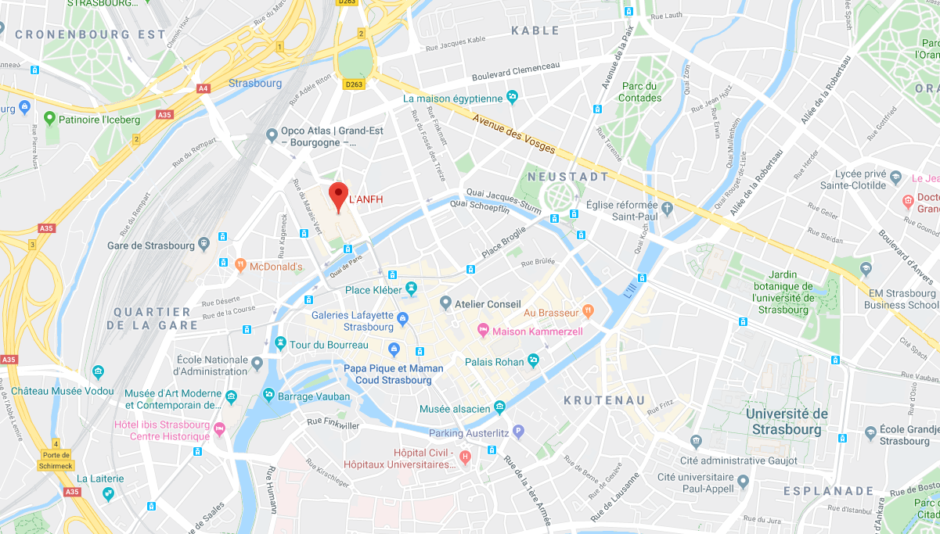
Date : 08 septembre 2021
Horaire : 09h00-17h00
Lieu : Immeuble le Sébastopol- REGUS (2ème étage)

PROGRAMME
DÉCOUVERTE DES MODALITÉS DE CONNEXION ET DE NAVIGATION SUR L’OUTIL

APPRENTISSAGE DE SES FONCTIONNALITÉS :
- Visualisation de l’ensemble de l’offre de formation achetée par l’ANFH
- Recherche multi-critères d’une formation adaptée aux besoins
- Consultation du programme détaillé d’une formation
- Préparation de la commande d’une formation organisée en intra ou en interétablissement
- Validation et envoi dématérialisé du bon de commande à l’organisme de formation
- Modification et/ou annulation d’une commande
- Suivi des commandes en cours

APPROPRIATION DES CONDITIONS CONTRACTUELLES SÉCURISANTES DANS LE CADRE DESQUELLES SERONT PASSÉES LES COMMANDES DE FORMATION

Un guide d’utilisation « pas à pas » sera remis aux participants

08 septembre 2021
LA ForMuLE ANFH
Les Achats de Formation Mutualisés en Ligne pour les Etablissement adhérents de l’ANFH ».
En tant que centrale d’achat de formation, l’ANFH accompagne ses adhérents pour faciliter la compréhension et l’application de leurs obligations en matière d’achat public de formation.
À ce titre, elle passe et contractualise des accords-cadres de prestations de formation pour le compte de ses adhérents, dans le respect des règles du code de la commande publique.
Les établissements ont donc la possibilité de passer des commandes dans le cadre de ces contrats, sans être soumis à une obligation préalable de mise en concurrence.
Pour aller plus loin dans cette démarche d’accompagnement des établissements, l’ANFH met à leur disposition un outil de commande en ligne permettant de consulter l’offre de formation achetée par l’Association et de commander, de manière dématérialisée, des sessions intra ou interétablissements.
L’ANFH vous convie à participer à une journée de découverte et de prise en main de ce nouvel outil.

PUBLIC VISÉ :
Responsables et Chargés de formation, DRH, Acheteurs en charge
des achats de formation

